

TELECOMMUNICATIONS ET MULTIMEDIA
RESEAU ET MULTIMEDIA
ddd
THEME :
Conception et réalisation d’un système IoT pour la gestion prédictive du gaz domestique et l’optimisation de l’approvisionnement

Présenté et soutenu par
M. Marie-Ange AIKPE

Sous la direction de
Dr Ismaila DIAKHATE

Enseignant vacataire à l'ESMT

Promotion 2023 – 2025
Décembre 2025

Dédicace

Remerciements

Sigles et abréviation

Liste des figures
Figure 2.1 : Jonction entre monde physique et monde numérique 10
Figure 2.2 : Architecture à trois couches de l’IoT 11
Figure 2.3 : schéma de conversion d’une grandeur physique en grandeur numérique 12
Figure 2.4 : schéma représentatif de l’énergie électrique en mouvement mécanique 13
Figure 2.5 : Révolution industrielle 18
Figure 2.6 : Impact de l’IoT 20

Liste des tableaux

Sommaire
Introduction 1
Chapitre 1 : Présentation générale 2
1.1. Présentation de l’ESMT 2
1.2. Présentation du sujet 3
Chapitre 2 : Etat de l’art 6
2.1. Généralité sur le gaz domestique 6
2.2. Généralité sur l’IoT 6
2.3. Fondements et paradigmes de la gestion intelligente du gaz domestique 9
2.4. Etat de l’art de l’IoT appliqué à la gestion intelligente du gaz domestique 10
Chapitre 3 : Analyse et conception 13
3.1. Cas d’étude 13
3.2. Parties prenantes 13
3.3. Expression du cahier des charges 13
3.4. Modélisation UML 13
3.5. Proposition d’une solution de déploiement 14
3.6. Degré de faisabilité 14
Chapitre 4 : Mise en œuvre 15
4.1. Matériels utilisés 15
4.2. Logiciels utilisés 15
4.3. Procédure 15
4.4. Etude de cout 15
Chapitre 5: Résultats et discussion 16
5.1. Présentation des résultats 16
5.2. Recommandations 16
5.3. Etude comparative 16
5.4. Impacts potentiels 16
Conclusion 17

Introduction

Chapitre 1 : Présentation générale
Petite introduction

1.1. Présentation de l’ESMT

1.1.1. Historique

1.1.2. Missions

1.1.3. Organigramme

1.1.4. Laboratoire

1.2. Présentation du sujet
La gestion de l’énergie domestique occupe aujourd’hui une place centrale dans le fonctionnement des ménages, particulièrement dans les pays émergents où le gaz en bouteille demeure la principale source utilisée pour la cuisson. Face aux défis liés à l’optimisation des ressources et à l’amélioration du confort des usagers, de nouvelles solutions technologiques, notamment basées sur l’Internet des Objets (IoT), s’imposent progressivement comme des réponses adaptées et innovantes. C’est dans cette dynamique que s’inscrit le présent travail, qui s’intéresse spécifiquement à la gestion intelligente et prédictive du gaz domestique.

1.2.1. Contexte
Dans de nombreux foyers, la cuisson quotidienne repose majoritairement sur l'utilisation de bouteilles de gaz, principalement le Gaz de Pétrole Liquéfié (GPL). Cette dépendance est particulièrement marquée dans les pays d'Afrique où le réseau de gaz de ville est peu développé, même en zones urbaines. Selon l’Agence Internationale de l’Énergie (AIE), plus de 2,4 milliards de personnes utilisent le gaz liquéfié de pétrole comme source principale pour la cuisson, en raison de son coût relativement accessible, de sa disponibilité et de sa facilité d’utilisation. Au Sénégal, selon l’enquête nationale de 2024, 57 % des ménages ont accès aux technologies de cuisson propre. Un chiffre en constante augmentation avec l’urbanisation et la modernisation des foyers.

Cependant, cette ressource bien que très répandue, présente une contrainte majeure pour l'utilisateur final : l’impossibilité de connaître avec précision le niveau de gaz restant. L’exemple le plus fréquent est celui de la « panne sèche » survenant en pleine préparation d’un repas, une interruption soudaine qui provoque stress, désorganisation et perte de temps. Plus encore, cette incertitude permanente amène souvent l’utilisateur à revoir ses choix culinaires, en privilégiant des cuissons plus rapides ou des plats différents de ceux initialement prévus, simplement par crainte que le gaz ne s’épuise en cours d’utilisation.

Face à ces limites, le recours à des solutions technologiques innovantes devient indispensable. Les systèmes basés sur l’Internet des Objets (IoT) offrent aujourd’hui la possibilité de mesurer automatiquement le poids du gaz, d’analyser son taux de consommation, d’essayer de prédire la date d’épuisement et même d’optimiser les circuits d’approvisionnement.

Ainsi, malgré l’adoption croissante du gaz domestique et l’importance qu’il occupe dans le quotidien des ménages, plusieurs insuffisances persistent dans son mode de gestion actuel, révélant des limites pratiques qui justifient la nécessité d’une analyse approfondie de la problématique.

1.2.2. Problématique
Le système actuel de consommation et de distribution du gaz domestique en bouteille repose sur une "gestion à l'aveugle". Cette approche empirique présente plusieurs limites majeures. D’abord, l’utilisateur ne dispose d’aucun indicateur fiable lui permettant d’anticiper l’épuisement imminent du gaz, ce qui entraîne fréquemment des interruptions soudaines en pleine cuisson. Ensuite, cette absence totale de visibilité rend le processus de réapprovisionnement particulièrement compliqué. En pratique, la majorité des ménages utilisent leur bouteille jusqu’à son épuisement complet, faute d’indicateur fiable. Ce n’est qu’au moment de la panne qu’ils entreprennent, dans l’urgence, de rechercher un point de vente disponible à proximité. Cette situation engendre non seulement un niveau de stress, mais également des déplacements imprévus, des pertes de temps et parfois même une difficulté à trouver rapidement un revendeur disposant de stock.

L'émergence des technologies IoT, capables de fournir des données en temps réel, remet fondamentalement en question la pérennité de ce modèle réactif. La question fondamentale qui sous-tend notre étude se résume donc à :
Comment permettre aux foyers de gérer leur consommation de gaz domestique de manière proactive tout en simplifiant le processus de réapprovisionnement ?

De cette problématique centrale découlent un ensemble de défis techniques et organisationnels auxquels ce projet doit apporter des réponses adaptées. Il s’agit notamment de :
- Fournir à l'utilisateur une visibilité claire et fiable sur son niveau de gaz, afin d'éliminer l'interruption imprévue et la frustration de la panne en pleine cuisson.
- Rendre le processus de réapprovisionnement efficace et prévisible, pour éviter aux utilisateurs des recherches fastidieuses et des déplacements incertains (sans garantie de stock chez le « boutiquier»).
La problématique formulée et les défis majeurs à relever étant identifiés, à savoir la visibilité pour l'utilisateur et la fiabilité du réapprovisionnement, il devient nécessaire de définir les objectifs clairs et concrets que notre système devra atteindre pour répondre à cette problématique.

1.2.3. Objectifs
Pour répondre à la problématique soulevée, notre démarche s'articule autour d'une ambition principale qui guidera la conception et la réalisation de notre solution.

Objectif général
L’objectif général de notre projet, est de concevoir et de développer une solution qui élimine l’incertitude liée à l’utilisation des bouteilles de gaz en offrant un contrôle sur le niveau de consommation tout en optimisant le processus de réapprovisionnement.
Pour concrétiser ce principal objectif, notre travail se décomposera en plusieurs objectifs spécifiques. Ces derniers définissent les fonctionnalités précises et les étapes de réalisation de notre système.

Objectifs spécifiques
Afin d’atteindre cet objectif principal, plusieurs sous-objectifs ont été définis. Il s’agit de :
- Mettre en place un système capable de mesurer et de surveiller en continu le niveau de gaz restant dans la bouteille ;
- Développer une application mobile afin de notifier l’utilisateur lorsque le gaz atteint un seuil critique prédéfini ;
- Intégrer un module fournissant en temps réel des informations fiables sur la disponibilité des bouteilles de gaz chez les revendeurs afin de garantir un réapprovisionnement mieux optimisé.
Afin de mettre en œuvre ces objectifs, une démarche méthodique et rigoureuse s’impose.

1.2.4. Méthodologie
Pour la réalisation de ce projet, nous adopterons une approche de développement agile, qui permet une grande flexibilité et une amélioration continue à travers des cycles itératifs. La démarche se décomposera en plusieurs phases clés :

- Phase d’analyse et de spécification : Cette étape constitue la toute première dans notre méthodologie de recherche et consiste à examiner les travaux scientifiques, publications et solutions existantes relatives à la mesure du niveau de gaz, à l’IoT et à la gestion intelligente des ressources, afin d’établir une base théorique solide pour la conception du système ;

- Phase d’analyse et de spécification : Cette phase vise à définir précisément les besoins fonctionnels et non fonctionnels du système. Les différentes technologies de capteurs pour la mesure du niveau de gaz et définirons l’architecture logicielle de la solution ;
- Phase de conception (UI /UX) : Cette étape consiste à concevoir des maquettes et des prototypes de l’interface utilisateur pour garantir une expérience intuitive et simple pour l’utilisateur final ;

- Phase de développement : Cette étape regroupe l’implémentation de l’application mobile destinée aux utilisateurs et aux revendeurs, le développement du back-end pour la gestion des données et une intégration avec le dispositif matériel de mesure ;
- Phase de test et de validation : Cette phase consiste à réaliser des tests unitaires, d’intégration et end-to-end afin de garantir la performance, la robustesse et la fiabilité du système, tout en intégrant les retours des premiers utilisateurs pour affiner les fonctionnalités ;

- Phase de déploiement : Préparation de la mise en production de l’application et élaboration d’une stratégie pour l’embarquement des premiers utilisateurs et revendeurs partenaires ;

Après avoir détaillé la méthodologie de développement adoptée pour ce projet, il est essentiel de préciser le cadre d’étude ainsi que les limites de l’approche. Cette étape permet de situer le périmètre de l’expérimentation, d’identifier les populations ciblées, et de décrire les contraintes techniques et géographiques dans lesquelles le dispositif sera testé.

1.2.5. Cadre d’étude et limites
L’étude porte plus particulièrement sur les ménages situés dans des zones urbaines où l’on retrouve plusieurs revendeurs de proximité (« boutiquiers »), sans que cela ne garantisse pour autant une disponibilité immédiate des bouteilles de gaz, en raison de variations fréquentes de stock et du manque d’information en temps réel.

Sur le plan technologique, le projet s’appuie sur la conception et le développement de deux applications mobiles complémentaires. La première est destinée aux utilisateurs et est connectée à un prototype de capteur de niveau de gaz basé sur une technologie de pesage électronique. Ce prototype a été réalisé dans un cadre expérimental contrôlé, incluant des tests de stabilité du capteur sur le sol, des mesures successives de poids, ainsi que des simulations de consommation progressive du gaz afin de vérifier la cohérence des données transmises via le module IoT ( constitué du circuit arduino et d’un capteur de pesage 50kg, en demi-pont à 3fils).
La seconde application est dédiée aux boutiquiers partenaires ; elle leur permet de déclarer les types de bouteilles disponibles, de mettre à jour en temps réel l’état de leur stock et d’améliorer ainsi la visibilité des utilisateurs sur l’offre locale.

Sur le plan géographique, l’évaluation initiale du système a été limitée volontairement à une zone restreinte afin de tester le dispositif dans des conditions réelles maîtrisées. Ce déploiement pilote vise à valider la faisabilité technique du modèle, à observer la réaction des premiers utilisateurs, à vérifier la régularité des mises à jour effectuées par les revendeurs et à identifier d’éventuels ajustements avant une extension à plus grande échelle.

Cependant, cette étude présente certaines limites. D’abord, le prototype n’est testé que dans un environnement contrôlé, ce qui ne permet pas encore d’évaluer les performances du capteur dans des conditions réelles variées, telles que les vibrations, la stabilité de la surface, les chocs (en pleine préparation) et la diversité des modèles de bouteilles. Ensuite, le nombre de revendeurs impliqués dans la phase pilote demeure réduit, ce qui ne reflète pas toute l’hétérogénéité du réseau de distribution. Par ailleurs, l’infrastructure IoT utilisée n’a pas encore été confrontée à un déploiement massif, où la gestion simultanée d’un grand nombre de capteurs pourrait présenter des défis de scalabilité.

Enfin, l’étude ne prend pas encore en compte les aspects socio-économiques liés à l’adoption de la technologie, tels que le coût du dispositif ou la disposition des populations à l’utiliser car le succès du système dépendra fortement du taux d'adoption de la solution par les deux parties (clients finaux et revendeurs), ce qui constitue un défi commercial et marketing en soi.

En résumé, nous avons établi le contexte d'une problématique majeure dans l'utilisation du gaz domestique : la 'gestion à l'aveugle' et l'incertitude qui en découle pour les ménages. Face à ce constat, nous avons formulé une problématique claire et défini des objectifs précis visant à développer une solution IoT pour une gestion proactive de la consommation et un réapprovisionnement optimisé. La méthodologie agile que nous avons détaillée, couplée à une délimitation rigoureuse de notre cadre d'étude et de ses limites, pose les fondations de notre projet. Ces bases étant solidement établies, l'étape suivante de notre travail se consacrera à l'analyse détaillée des solutions existantes et à la conception technique de notre système.

Chapitre 2 : État de l’art
La gestion du gaz domestique, essentielle à la fois pour la sécurité et le confort des foyers, entre dans une nouvelle ère grâce aux technologies émergentes. L'Internet des Objets (IoT) s'impose comme une solution privilégiée pour moderniser cette gestion, la rendant plus intelligente, plus sûre et plus prédictive. Pour concevoir une solution pertinente, il est indispensable de maîtriser les concepts fondamentaux et d'analyser les travaux existants. Ce chapitre dresse donc l'état de l'art de notre domaine d'étude. Nous commencerons par présenter les généralités sur le gaz domestique et définiront ensuite en détail l'Internet des Objets, en explorant son architecture en couches, ses avantages, ses limites et ses multiples domaines d'application.
Ce chapitre s’appuie principalement sur (ZOUAI, 2020) [1]

Généralité sur le gaz domestique
Le terme "gaz domestique" fait le plus souvent référence au Gaz de Pétrole Liquéfié (GPL), un mélange d'hydrocarbures légers, principalement du butane et du propane. Pour des raisons pratiques de stockage et de transport, ce gaz est commercialisé à l'état liquide dans des bouteilles métalliques. La transition de l'état gazeux à l'état liquide, appelée liquéfaction, est obtenue en rapprochant les molécules du gaz. Ce processus repose sur deux principes physiques complémentaires : Le refroidissement à basse température, l'augmentation de la pression. Une fois liquéfié, si le gaz est maintenu sous une pression suffisante, il conserve son état liquide même à température ambiante. C'est précisément ce qui se passe à l'intérieur d'une bouteille de gaz : elle contient le combustible sous deux phases distinctes. La majeure partie est stockée sous phase liquide, tandis que l'espace supérieur, appelé "ciel gazeux", contient le produit sous phase gazeuse. Le fonctionnement lors de l'utilisation est un principe d'équilibre. Lorsqu'on ouvre le robinet pour alimenter un appareil (une cuisinière, par exemple), on consomme le gaz de la phase gazeuse. Cette action libère de l'espace dans la bouteille, entraînant une baisse de la pression interne. Immédiatement, pour rétablir l'équilibre, une partie du gaz liquide se vaporise (repasse à l'état gazeux) pour compenser la perte et maintenir une pression constante. Ce phénomène se poursuit tant qu'il reste du gaz à l'état liquide dans la bouteille. C'est cette vaporisation qui permet de fournir un débit de gaz stable à l'utilisateur, mais c'est aussi ce qui rend la mesure du niveau restant complexe par la simple mesure de pression, celle-ci demeurant quasi constante jusqu'à l'épuisement total du liquide. (c'estPasSorcier, 2017)[2]

Cette complexité inhérente à la mesure fiable du niveau de gaz, qui ne peut se réduire à une simple lecture de pression, rend nécessaire l’usage de technologies plus avancées. Pour collecter cette information, la traiter en temps réel et la rendre accessible à l’utilisateur afin d’éviter toute rupture de stock, l’Internet des Objets (IoT) constitue aujourd’hui l’un des cadres technologiques de référence.

Généralité sur l’IoT
L’Internet des Objets ou Internet of Things (IoT) se définit comme un réseau mondial de services interconnectés et d’objets intelligents de toutes natures destinés à soutenir les humains dans les activités de la vie quotidienne grâce à leurs capacités de détection, de calcul et de communication. Leur aptitude à observer le monde physique et à fournir des informations pour la prise de décision, seront partie intégrante de l’architecture de l’Internet du futur. Ces objets doivent s’intégrer dans un système plus global qu’est le monde digital et s’y adapter. L’IoT comprend une grande diversité de dispositifs intégrants capteurs et actuateurs. Le monde réel et numérique tend vers une plus grande osmose. Les composants logiciels et les objets physiques sont profondément corrélés, interagissant entre eux et avec les utilisateurs. Via les capteurs, l’IoT observe, mesure l’état du monde réel, ce qui est essentiel pour la prise de décision. Via les actuateurs, l’IoT agit sur le monde réel.
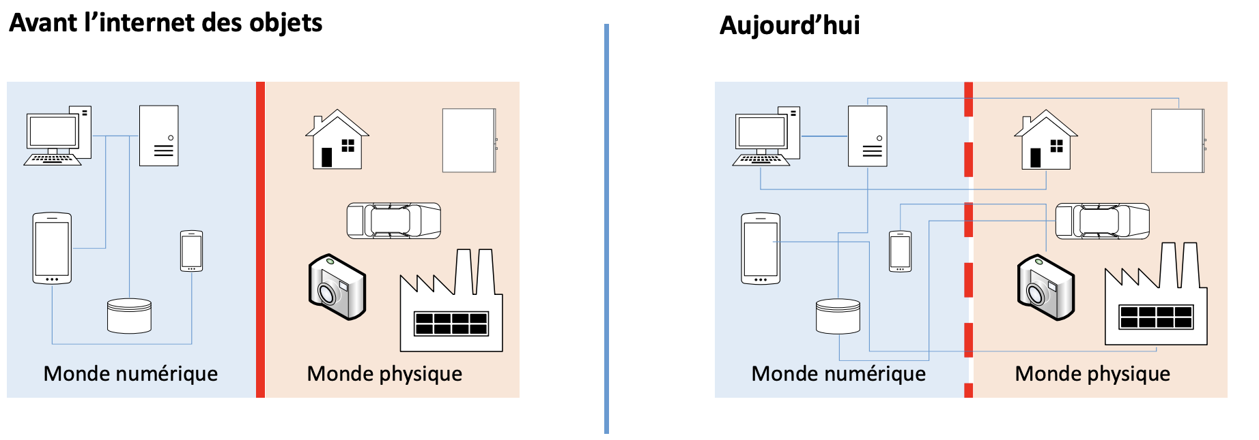
Figure 2.1 : Jonction entre monde physique et monde numérique

Pour mieux comprendre le fonctionnement de l’IoT et son rôle dans la gestion intelligente du gaz, il est nécessaire d’examiner l’architecture sur laquelle reposent ces systèmes connectés. L’architecture en couches permet de distinguer les différentes fonctions assurées par les capteurs, les réseaux de communication et les applications.

Architecture en couche
La transition énergétique impose une modernisation profonde de nos réseaux d’énergie. Dans ce contexte, le concept de “Smart Grid” ou réseau intelligent ne se limite plus à l’électricité mais s’étend désormais au secteur du gaz avec l’émergence du Smart Grid. De ce fait, la gestion du gaz domestique vise à transposer les bénéfices du réseau directement au sein du foyer, en offrant plus de sécurité, d’efficacité et de maîtrise au consommateur.
Le pilier technologique de cette révolution est l'Internet des Objets, qui, par le biais de capteurs et d'objets connectés, permet de collecter, transmettre et analyser des données en temps réel. Il désigne un réseau d'objets physiques interconnectés, dotés de capteurs, de logiciels et d'autres technologies leur permettant de communiquer et d'échanger des données via Internet. Dans le cadre de la gestion du gaz domestique et même de l’IoT en général, l'architecture de l'Internet des Objets peut être subdivisé en trois principales couches fonctionnelles interdépendantes entre elles.
La figure 2.1 illustre de manière synthétique la structure à trois couches de l’architecture IoT, classiquement utilisée dans les systèmes de mesure et de surveillance intelligents.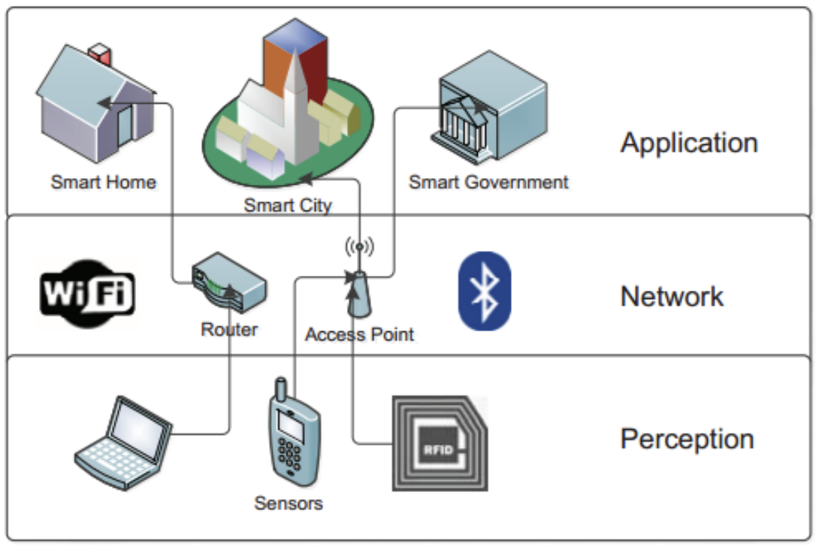
Figure 2.2 : Architecture à trois couches de l’IoT

Au cœur de cette architecture, la première couche qui est la couche de perception, constitue l’interface directe entre le monde physique et le système numérique. Elle regroupe les capteurs et actionneurs qui assurent la collecte des données et l’interaction avec l’environnement.

Couche de perception
La couche de perception est également connue sous le nom de couche «Capteurs» dans l’IoT. Le but de cette couche est d’acquérir les données de l’environnement à l’aide de capteurs et d’actionneurs. Cette couche détecte, collecte et traite les informations, puis les transmet à la couche réseau. Cette couche effectue également la collaboration des nœuds IoT dans les réseaux locaux et à courte porté.

Capteurs
Un capteur est un appareil qui convertit un paramètre physique en une sortie électrique. Les capteurs sont les sens du système. Ils peuvent être divisés en capteurs analogiques et capteurs numériques. Les capteurs analogiques fournissent une sortie sous forme de tensions et de courants. Les microcontrôleurs auront besoin d’un ADC (analogue-to-digital converter) pour lire les données des capteurs analogiques. De nombreux capteurs plus récents sont des capteurs numériques, c’est-à-dire qu’ils fournissent une sortie au format numérique, en utilisant des protocoles tels qu’I2C (Inter-Integrated Circuit), SPI (Serial Peripheral Interface) et UART (universal asynchronous receiver/transmitter). Le choix de ces capteurs est critique et dépend de :
- Leur précision ;
- Leur durabilité ;
- Leur consommation d'énergie ;
- Leur coût.

Par exemple : un capteur de température permet de traduire l’amplitude de la température en une tension électrique. Cette dernière est numérisée puis transmise

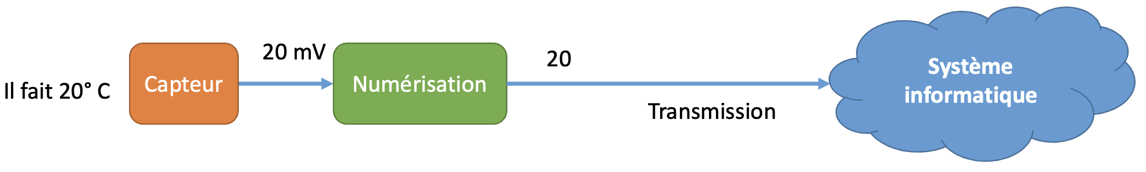
Figure 2.3 : schéma de conversion d’une grandeur physique en grandeur numérique
Si les capteurs assurent la perception de l’environnement, une autre catégorie de composants joue un rôle complémentaire essentiel : les actionneurs, qui permettent d’agir directement sur le système.

Actionneurs
Les actionneurs, quant à eux, sont les muscles du système. Ils convertissent un signal électrique en sortie physique, c’est à dire un mouvement. Un actionneur peut être contrôlé par la tension ou le courant électrique, la pression pneumatique ou hydraulique, ou même la puissance humaine. Dans les systèmes embarqués, les actionneurs sont principalement contrôlés par l’électricité. Lorsque le signal de commande est reçu, l’actionneur convertit l’énergie électrique en mouvement mécanique. Les actionneurs peuvent créer un mouvement linéaire, un mouvement rotatif ou un mouvement oscillatoire.
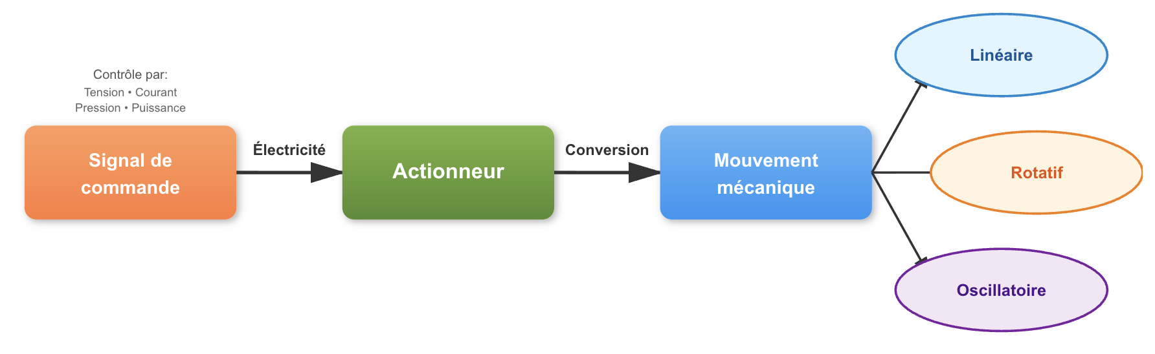
Figure 2.4 : schéma représentatif de l’énergie électrique en mouvement mécanique

Ainsi, une fois les données détectées, collectées et prétraitées par les capteurs, puis éventuellement converties en actions physiques via les actionneurs, elles doivent être acheminées de manière fiable vers les systèmes de traitement. Cette mission revient à la couche réseau, véritable colonne vertébrale de la communication IoT.

Couche réseau
La couche réseau est le "système nerveux" de l'IoT. Elle est responsable de la transmission sécurisée et fiable des données collectées par la couche de perception vers les systèmes de traitement, et de l'envoi des commandes en sens inverse vers les actionneurs. Cette couche ne se contente pas de transporter les données ; elle gère l'adressage des dispositifs, le routage des paquets et la connectivité. Au niveau de cette couche, intervient les dispositifs de commutation et de routage, lesquels utilisent des technologies de communication modernes et conventionnelles telles que le Wi-Fi et le Bluetooth. Au-delà de ces dernières, de nombreuses autres technologies peuvent être utilisées pour les communications sur l’Internet des objets.

La technologie RFID et NFC (Near-Field Communication) : La RFID (Radio-Frequency Identification) permet d’identifier et de suivre des objets au moyen d’ondes électromagnétiques. Un système RFID se compose d’une étiquette, d’un lecteur et d’une antenne : le lecteur émet un signal d’interrogation auquel l’étiquette répond. Les étiquettes peuvent être actives, disposant de leur propre alimentation et offrant une portée pouvant atteindre 100 m, ou passives, alimentées par le champ électromagnétique du lecteur, avec une portée limitée à moins de 25 m. La RFID fonctionne dans plusieurs bandes de fréquences, notamment la bande HF à 13,56 MHz. Le NFC (Near-Field Communication) opère à la même fréquence de 13,56 MHz que la RFID HF, mais se distingue par un mode de communication bidirectionnel en égal-à-égal, permettant à un appareil d’agir à la fois comme lecteur et comme étiquette. Sa portée est très courte, généralement inférieure à 4 cm, ce qui renforce la sécurité des échanges. Très répandu dans les smartphones modernes, le NFC est largement utilisé pour les paiements sans contact et le transfert rapide d’informations entre appareils.

La technologie Bluetooth Low Energy (BLE) : Introduit avec la norme Bluetooth 4.0 est une technologie de communication sans fil conçue pour une faible consommation d’énergie. Comme le Bluetooth classique, il opère dans la bande ISM de 2,4 GHz, mais utilise une modulation simplifiée et reste en mode veille lorsqu’il n’est pas sollicité, ce qui réduit considérablement sa consommation énergétique. Le BLE offre une portée d’environ 100 mètres et un débit d’environ 1 Mbit/s, ce qui le rend adapté aux dispositifs nécessitant une connexion stable mais peu énergivore.

La technologie LiFi : LiFi est une nouvelle technologie de communication haute vitesse sans fil, bidirectionnelle, basée sur la lumière visible à modulation rapide. Il s’agit d’un type de système de communication à lumière visible (Visible Light Communications : VLC). Semblable au WiFi, le LiFi transmet des données à l’aide d’ondes électromagnétiques. Mais au lieu d’utiliser des ondes radio (MHz - GHz), il utilise la lumière visible ( THz). LiFi utilise des ampoules LED domestiques (light-emitting diodes) comme émetteurs. En faisant varier le courant électrique fourni à une ampoule LED à des vitesses extrêmement élevées, les données peuvent être encodées à mesure que la luminosité change rapidement, qui peuvent ensuite être captées par un photodétecteur (photodiode). Ces changements rapides sont trop rapides pour être remarqués aux yeux des humains; par conséquent, le LiFi n’affecte pas la fonction principale des lumières LED - l’éclairage. Le LiFi a un énorme avantage en termes d’infrastructure, car les ampoules LED sont de plus en plus utilisées dans les bâtiments, les rues et les véhicules. Il peut fonctionner à une vitesse impressionnante pouvant atteindre 224 gigabits par seconde et il est insensible aux interférences électromagnétiques. Le LiFi ne peut pas pénétrer les murs, ce qui signifie qu’il ne peut fonctionner qu’à courte portée, mais en même temps, cela le rend moins susceptible d’être piraté.

La technologie 6LowAN : 6LowAN signifie IPv6 (Internet Protocol Version 6) sur les réseaux personnels sans fil à faible puissance (Personal Area Networks : WPAN. Il s’agit essentiellement d’un réseau maillé sans fil à faible puissance et faible débit basé sur les normes IEEE 802.15.4, utilisant IPv6 comme protocole de communication. Comparé à d’autres réseaux locaux, 6LoWPAN a un avantage distinct, c’est-à-dire qu’il est basé sur des normes ouvertes TCP/IP, y compris TCP, UDP, HTTP, CoAP, MQTT et WebSockets etc. Il a des nœuds adressables IPv6 de bout en bout et peut être facilement connecté à Internet directement. Il est également auto-réparateur en raison du routage du maillage. 6LoWPAN a été utilisé dans les réseaux de capteurs sans fil, les lumières et les compteurs

La technologie ZigBee : ZigBee est une technologie de communication de haut niveau pour les réseaux personnels à faible puissance et à faible débit de données, tels que les réseaux de capteurs, les automatismes domestiques et les dispositifs médicaux. ZigBee est basé sur la norme IEEE 802.15.4. Il a une distance de transmission de 10 à 100 mètres et doit être en ligne de mire. Il opère dans les bandes radio industrielles, scientifiques et médicales (ISM), à savoir 868 MHz en Europe, 915 MHz aux États-Unis et en Australie, 784 MHz en Chine et 2,4 GHz dans le reste du monde. ZigBee a un débit de données allant de 20 kbit / s (bande 868 MHz) à 250 kbit / s (bande 2,4 GHz).

La technologie Z-Wave : Z-Wave est une technologie de communication sans fil qui est principalement utilisée pour la domotique, comme le contrôle et l’automatisation des lumières et des appareils. Il peut être utilisé comme système de sécurité ou pour surveiller et contrôler votre propriété à distance. Z-Wave fonctionne dans la bande industrielle, scientifique et médicale (ISM) non autorisée, à savoir 868,42 MHz en Europe, 908,42 MHz aux États-Unis et au Canada, et d’autres fréquences dans d’autres régions. Z-Wave est conçu pour fournir une transmission fiable à faible latence à une portée d’environ 100 mètres, avec des débits de données jusqu’à 100 kbit/s.

La technologie LoRa : LoRa est une technologie de communication à longue portée conçue pour les communications à faible puissance et à longue distance des dispositifs IoT alimentés par batterie, c’est à-dire un réseau étendu à faible puissance (LPWAN). Il prend en charge les communications bidirectionnelles sécurisées des réseaux avec des millions et des millions d’appareils.

Après leur transmission sécurisée à travers les différentes technologies de communication, les données parviennent à la couche application, où elles sont transformées en services intelligents directement utiles aux utilisateurs.

Couche application
La couche application, considérée comme la couche supérieure de l’architecture IoT conventionnelle, joue un rôle essentiel en tant qu’interface avec l’utilisateur final et les services tiers. Elle fournit des services personnalisés en fonction des besoins des utilisateurs et comble l’écart entre ces derniers et les différentes applications. Recevant les données déjà traitées, elle les présente de manière exploitable, par exemple via une application mobile permettant de suivre une consommation en temps réel. C’est à ce niveau que se crée la véritable valeur intelligente : alertes etc.

La compréhension des trois couches fondamentales de l’architecture IoT permet désormais d’évaluer les avantages concrets qu’elles offrent, mais aussi les limites inhérentes à leur utilisation dans des environnements réels.

Avantages et limites
L’Internet des Objets (IoT) présente à la fois des opportunités majeures et des défis importants, ce qui impose une analyse équilibrée avant toute mise en œuvre. Parmi ses principaux atouts, l’IoT permet d’automatiser et d’optimiser de nombreux systèmes, améliorant ainsi leur efficacité globale. Il offre également une prise de décision plus pertinente grâce à la disponibilité de données en temps réel. L’automatisation accrue contribue à une amélioration notable de la productivité, notamment par la réduction des interventions humaines et l’optimisation des processus industriels ou logistiques. L’IoT favorise par ailleurs une meilleure gestion des ressources, permettant de réduire les coûts opérationnels, tout en améliorant la qualité de vie et la sécurité, comme c’est le cas dans les domaines de la domotique ou des villes intelligentes.
Cependant, ces bénéfices s’accompagnent de plusieurs limitations. L’un des principaux enjeux concerne la sécurité et la confidentialité des données, qui doivent notamment respecter les exigences du RGPD lorsque des informations personnelles sont collectées. L’interopérabilité entre appareils hétérogènes constitue également un défi, de même que la capacité des systèmes à évoluer face à l’augmentation massive des données générées. L’IoT dépend fortement d’une connexion Internet fiable, ce qui peut limiter son efficacité dans certains contextes. Enfin, la mise en place et la maintenance de ces technologies peuvent représenter des coûts élevés, en particulier pour les secteurs nécessitant une infrastructure complexe.
Au regard de ces atouts et contraintes, il est pertinent d’examiner les domaines dans lesquels l’IoT trouve aujourd’hui des applications significatives et apporte une valeur ajoutée mesurable.

Domaines d’application
L’IoT est utilisé dans plusieurs domaines. Nous pouvons citer comme exemple :
La maison intelligente : Les maisons intelligentes représentent l'une des applications IoT les plus prometteuses, permettant la surveillance et le contrôle automatisés du chauffage, de la ventilation, de la climatisation, de l'éclairage, des appareils électroménagers et des systèmes de sécurité. En connectant tous les appareils, il devient possible d'automatiser les routines quotidiennes (cuisson , chauffage, éclairage), de réduire la consommation énergétique grâce aux compteurs intelligents, et d'améliorer la sécurité par la détection automatique d'intrusions via divers capteurs.

La santé : L’IoT permet la surveillance à distance de la santé et les systèmes de notification d’urgence. Une approche très populaire consiste à utiliser des techniques portables. Ces appareils portables peuvent collecter une gamme de données de santé, telles que la fréquence cardiaque, la température corporelle et la pression artérielle, qui peuvent ensuite être transmises sans fil à un site distant pour le stockage et une analyse plus approfondie. Cela permet également à la télémédecine, c’est-à-dire de diagnostiquer ou de traiter les patients à distance.

Le transport : L’IoT peut considérablement améliorer les systèmes de transport. Avec toutes les voitures connectées, d’éviter les embouteillages, de trouver une place de parking et de réduire les accidents de la circulation. Les voitures sans conducteur auront sans aucun doute l’un des plus grands impacts. De nombreuses entreprises, telles que Tesla, Google, Über, Volvo, Volkswagen, Audi et General Motors, les développent et les promeuvent activement.

L’industrie : L’application de l’IoT dans l’industrie est souvent appelée Industrie 4.0 ou quatrième révolution industrielle La première révolution industrielle a eu lieu au XVIIIe siècle lorsque la machine à vapeur a mobilisé la production industrielle. La deuxième révolution industrielle a eu lieu au début du XIXe siècle, lorsque l’énergie électrique alimentait la production de masse. La troisième révolution industrielle, ou révolution numérique, a eu lieu à la fin du XIXe siècle lorsque l’électronique et l’informatique ont encore automatisé la production. L’industrie 4.0 s’appuie sur des systèmes cybers - physiques qui intègrent étroitement les machines, les logiciels, les capteurs, Internet et les utilisateurs.
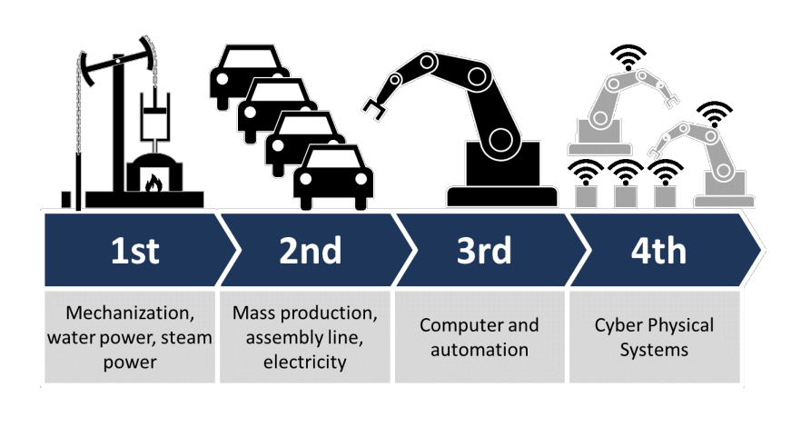
Figure 2.5 : Révolution industrielle

L’environnement : En déployant des capteurs environnementaux, il est possible de mesurer et de surveiller la qualité de l’air, la qualité de l’eau, les conditions du sol, le rayonnement et les produits chimiques dangereux plus efficacement. Il est également possible de mieux prévoir les tremblements de terre et les tsunamis et de détecter plus rapidement les incendies de forêt, les avalanches de neige et les glissements de terrain. La présence de l’IoT favorise également une agriculture intelligente avec une visibilité 24/7 sur la santé des sols et des cultures. Cela aura à nouveau inévitablement un impact positif sur l’environnement.

Ces différents domaines d’application illustrent la polyvalence et la portée transformative de l’IoT, ce qui ouvre naturellement la voie à son intégration dans la gestion intelligente du gaz domestique.

Fondements et paradigmes de la gestion intelligente du gaz domestique
L'application de ces technologies d’objets connectés à la gestion du gaz entraîne des changements de paradigmes fondamentaux. Le premier concerne le passage d'un contrôle passif à une sécurité active et prédictive. Grâce à la surveillance en continu, toute anomalie déclenche une alerte instantanée et permet une réponse immédiate et automatisée, minimisant les risques. L'analyse des données collectées ouvre même la voie à une maintenance prédictive. Le second changement majeur est le passage d'une consommation "subie" à une consommation pilotée. Les compteurs intelligents fournissent aux utilisateurs un accès détaillé à leurs données de consommation, leur permettant de comprendre l’activité de leurs bouteilles de gaz pour optimiser chaque quantité consommée.

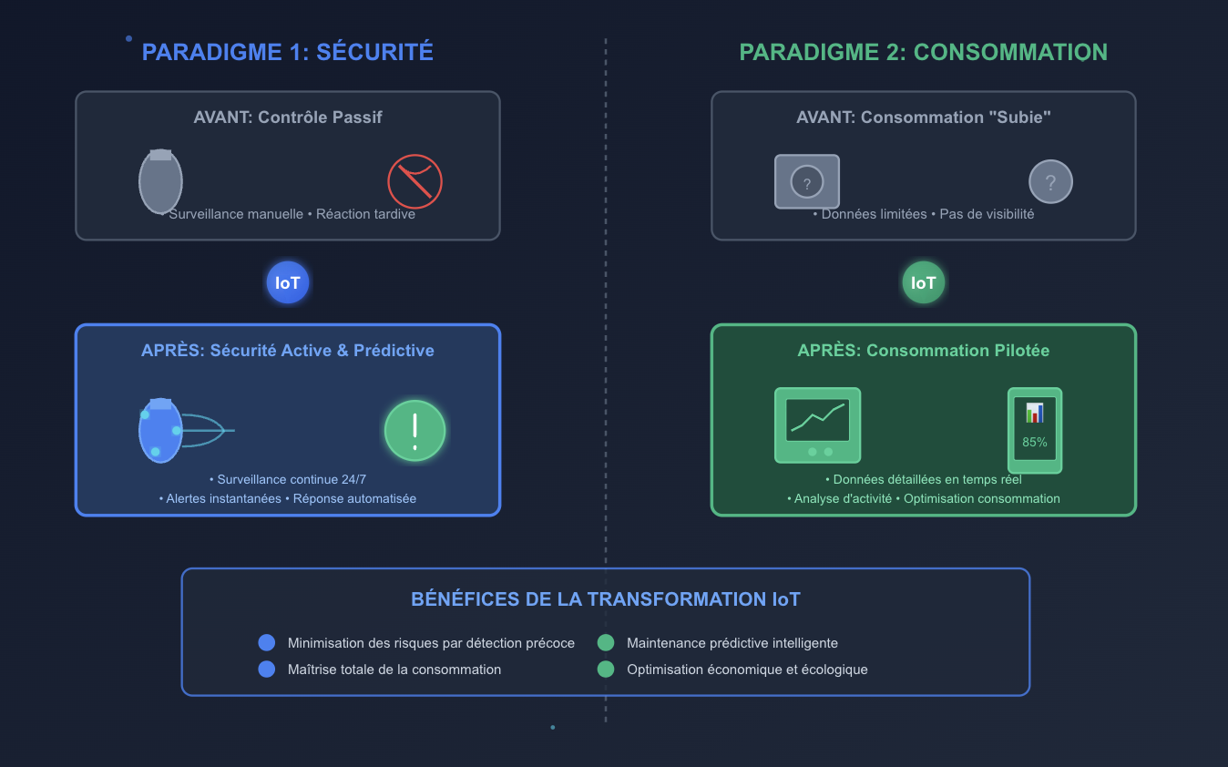
Figure 2.6 : Impact de l’IoT

En somme, L’Internet des Objets (IoT) a profondément transformé la sécurité et la gestion énergétique des foyers en introduisant des dispositifs capables de collecter, transmettre et analyser en temps réel des données relatives à la consommation énergétique. Ces avancées ont permis l’émergence de solutions domotiques plus sûres, plus efficaces et plus durables. Toutefois, lorsqu’il s’agit spécifiquement du gaz domestique, la gestion intelligente demeure un chantier encore ouvert sur le plan scientifique et technologique.
Plusieurs défis persistent, notamment en ce qui concerne :
- La précision de la mesure du niveau de gaz ;
- La fiabilité des alertes de pénurie ;
- La prédiction fine des habitudes de consommation ;
Ces limites montrent que, malgré les progrès considérables de l’IoT dans la gestion énergétique, la gestion intelligente du gaz domestique nécessite encore des recherches approfondies et des innovations adaptées aux réalités domestiques et socio-économiques locales. Ainsi, la section suivante sera consacrée à l’examen des travaux scientifiques existants portant sur l’application de l’IoT à la gestion du gaz domestique, afin d’en dégager les approches, les limites et les perspectives d’amélioration.

Etat de l’art de l’IoT appliqué à la gestion intelligente du gaz domestique
La gestion du gaz domestique, historiquement passive et réactive, a connu une transformation significative avec l'avènement de l'Internet des Objets. La capacité à connecter des objets physiques tels que des bouteilles de gaz ou des compteurs à Internet a ouvert la voie à des systèmes de surveillance en temps réel, de sécurité active et de gestion optimisée. Cette section se propose de réaliser un état de l'art des solutions existantes, qu'elles soient commerciales ou issues de la recherche académique. L'objectif est d'analyser les approches technologiques employées, d'évaluer leurs performances et leurs limites, afin d'identifier les lacunes qui justifient la conception de notre système de gestion prédictive et d'optimisation de l'approvisionnement.

Systèmes de Monitoring de Niveau par Capteurs
Plusieurs systèmes se sont progressivement imposés comme des références dans le domaine de la surveillance du niveau de gaz domestique.

Solution MyGas
MyGas (un produit camerounais) repose sur un principe technologique similaire. En effet, un capteur de type magnétique, est placé près de la bouteille de gaz afin de mesurer, à intervalles réguliers, le niveau de gaz restant. Les données recueillies sont ensuite traitées par un microcontrôleur intégré, puis envoyées par SMS ou transmises sur une interface utilisateur. Ce fonctionnement permet à l’utilisateur de recevoir rapidement une alerte par SMS au moment des fuites de Gaz. Aussi, en connectant son téléphone portable au dispositif par Bluetooth, il peut lire encore plus de détails sur le pourcentage restant en ce qui concerne le niveau de gaz, le temps de consommation récente. Ces dispositifs offrent ainsi un confort et une commodité considérables, en facilitant le suivi en temps réel de la consommation domestique. (MyGaz, 2024) [3]

Solution Kopagas
Kopagas, une solution pionnière originaire de Tanzanie, aborde la gestion du gaz sous l'angle de l'accessibilité financière grâce au modèle "Pay-As-You-Go" (PAYG). La technologie repose sur un compteur intelligent breveté, connecté par IoT (utilisant le réseau cellulaire) et qui se fixe directement sur la bouteille de GPL. Ce compteur mesure avec précision la quantité de gaz consommée. Les utilisateurs effectuent des micro-paiements via argent mobile pour acheter du crédit. Le compteur reçoit l'autorisation de paiement et déverrouille la valve, permettant au gaz de circuler. Lorsque le crédit est épuisé, la valve se verrouille automatiquement. Cette approche lève la barrière du coût initial élevé d'une bouteille pleine et fournit des données en temps réel aux distributeurs pour optimiser la logistique. (KopaGas, s.d.)[4]

Solution PayGO Energy
PayGo Energy, basée au Kenya, propose une solution similaire axée sur un modèle "Pay-As-You-Go" (PAYG). Le système s'articule autour d'un compteur intelligent IoT qui s'interface entre la bouteille de gaz et l'appareil de cuisson de l'utilisateur. Le dispositif mesure le flux de gaz consommé et communique ces données à une plateforme centrale. Les utilisateurs paient de petites sommes via argent mobile pour créditer leur compte. Le compteur, souvent équipé d'un écran affichant le solde, contrôle une valve qui s'ouvre ou se ferme en fonction du crédit disponible. L'objectif principal est de fractionner le coût du GPL pour le rendre comparable aux dépenses quotidiennes en charbon de bois ou kérosène, tout en assurant une collecte de données fiable pour les fournisseurs. (Energy P. , 2023) [5]

Solution Envirofit SmartGas
Envirofit SmartGas est une solution développée dans le cadre d'un écosystème plus large incluant des cuisinières à haute efficacité énergétique. Leur approche de la gestion du gaz intègre également un module de comptage intelligent fonctionnant sur le principe du "Pay-As-You-Go" (PAYG) . Ce module, connecté via IoT (GSM/GPRS), mesure la consommation de gaz. Il est lié à une plateforme de paiement mobile qui permet aux utilisateurs d'acheter du gaz par petites quantités. Le système active ou désactive l'arrivée de gaz en fonction des paiements reçus. L'innovation d'Envirofit réside dans la combinaison d'un combustible propre (GPL) rendu abordable par le PAYG et d'un appareil de cuisson optimisé (leurs cuisinières) qui réduit la consommation globale.

Toutefois, ces systèmes demeurent essentiellement informatifs plutôt que prédictifs : l’alerte est généralement déclenchée lorsque le niveau atteint un seuil fixe, sans prise en compte des habitudes de consommation de l’utilisateur. En outre, leur précision peut être affectée par divers facteurs externes tels que la température ambiante, qui influence la pression du gaz, ou encore un mauvais positionnement du capteur, ce qui pourrait limiter parfois la fiabilité des mesures obtenues. (Envirofit, 2025)[6]

2.4.2. Bilan des limites et perspectives d’amélioration
L’analyse de l’état de l’art révèle plusieurs limites dans les solutions actuelles de gestion du niveau de gaz domestique, particulièrement en termes d’accessibilité et de fonctionnalités. La plupart se contentent d’indiquer le niveau de gaz et aucune plateforme, au Sénégal, ne permet encore de géolocaliser en temps réel les points de vente disposant de stock ou de réserver une bouteille en période de pénurie. Cela conduit souvent à des déplacements inutiles : un revendeur peut être en rupture au moment où l’utilisateur arrive. Les systèmes existants manquent aussi de personnalisation, car les utilisateurs ne peuvent pas définir leur propre seuil d’alerte. De plus, la précision des mesures demeure limitée, les capteurs traditionnels étant sensibles aux variations de température et de pression ; une mesure basée sur le poids offrirait des résultats plus fiables. Ainsi, malgré des initiatives à l’étranger, aucune solution complète, prédictive et adaptée au contexte sénégalais n’existe encore. Ce constat met en évidence une réelle opportunité : concevoir une plateforme intelligente, abordable et géolocalisée, capable de répondre aux besoins des ménages comme à ceux des petits distributeurs. Une telle solution améliorerait la planification des réapprovisionnements et éviterait les interruptions soudaines de cuisson, améliorant ainsi le confort des utilisateurs.

Conclusion
Au terme de ce chapitre sur l'état de l'art, nous avons posé les fondements théoriques de notre étude. L'analyse a couvert les propriétés du gaz domestique ainsi que les principes fondamentaux de l'Internet des Objets, de son architecture à trois couches (perception, réseau, application) à ses technologies de communication clés. L'examen des solutions existantes pour la gestion du gaz a été déterminant. Il révèle que si des systèmes de monitoring existent, ils souffrent de limitations majeures : ils sont principalement informatifs (alertes sur seuil fixe) et rarement prédictifs. Comme souligné dans notre bilan, il existe une lacune évidente concernant des fonctionnalités cruciales adaptées au contexte local, notamment : le manque de précision des mesures (souvent non basées sur le poids), l'absence de prédiction basée sur les habitudes de consommation, l'inexistence d'une plateforme intégrant la géolocalisation en temps réel des stocks chez les revendeurs. Ce constat justifie pleinement la nécessité de notre projet. Forts de cette analyse, nous allons maintenant détailler dans le chapitre suivant la conception et l'architecture de notre propre système, pensé pour combler ces manques en proposant une solution prédictive, précise et connectée à l'écosystème de distribution local.

Chapitre 3 : Analyse et conception
Ce chapitre marque l'entrée dans la phase d'analyse et de conception de notre solution. Après avoir posé les fondations théoriques et contextuelles du projet nous allons maintenant disséquer le problème concret. Cette étape est cruciale car elle permet de traduire la problématique identifiée en un ensemble d'exigences structurées qui guideront le développement technique du système.

Cas d’étude
Pour ancrer notre projet dans une réalité tangible, notre étude se concentre sur la problématique de la gestion du gaz domestique (la bouteille de 6kg) pour les particuliers et les distributeurs locaux. Le scénario typique inclut l'utilisateur final qui subit des ruptures de stock de gaz inopinées, souvent à des moments critiques (pendant la cuisson), et qui peine à localiser rapidement un fournisseur disponible dans les moments de fortes demandes. Parallèlement, les gérants de points de vente manquent d'un outil simple pour gérer leur stock en temps réel et communiquer efficacement leur disponibilité à leur clientèle. Notre solution vise à connecter ces deux acteurs pour fluidifier l'ensemble du processus d'approvisionnement.

L'analyse de ce cas d'étude met naturellement en évidence plusieurs profils d'acteurs dont les attentes, les rôles et les interactions avec le système doivent être clairement définis. L'identification précise de ces parties prenantes constitue donc l'étape suivante de notre analyse.

Parties prenantes
Le projet mobilise un ensemble diversifié de parties prenantes dont les intérêts, les responsabilités et les attentes contribuent directement ou indirectement à la conception et au fonctionnement du système. Les premiers acteurs concernés sont les utilisateurs finaux, c’est-à-dire les ménages qui consomment quotidiennement du gaz domestique. Ils constituent la cible principale du dispositif, car leurs besoins tels que la consultation en temps réel du niveau de gaz, la réception d’alertes en cas de seuil critique ou encore la possibilité de localiser rapidement les distributeurs disponibles conditionnent fortement les fonctionnalités essentielles du système. Leur expérience d’utilisation, leur niveau de satisfaction et leur capacité à adopter l’application influencent le succès global du projet.
Les gérants de points de vente et distributeurs de gaz représentent une autre catégorie de parties prenantes, tout aussi centrale. Ils sont responsables de la disponibilité des bouteilles de gaz dans les zones de distribution et interagissent directement avec le système pour mettre à jour les stocks, gérer les réservations des clients et communiquer toute information pertinente concernant la disponibilité des produits. Leur participation permet d’assurer la fiabilité des données affichées à l’utilisateur et de réduire les déplacements inutiles dus aux ruptures de stock.
L’équipe de développement et d’ingénierie, aussi bien logicielle que matérielle, joue un rôle structurant dans la concrétisation du projet. Elle est chargée de concevoir l’architecture technique, de développer les applications mobiles, d’intégrer les capteurs IoT, de mettre en place les algorithmes de mesure du niveau de gaz et d’assurer l’interopérabilité entre les différents modules. Leur expertise détermine la performance du système, la précision des mesures, la fluidité de l’expérience utilisateur et la fiabilité des échanges d’informations entre les composants.
De manière indirecte, les fournisseurs de matériel IoT, tels que les vendeurs de capteurs de pesage et de microcontrôleurs, constituent également une partie prenante essentielle. La qualité des équipements, leur robustesse, leur précision et leur compatibilité avec les technologies utilisées influencent directement la fiabilité du système. Leur rôle peut également inclure l’assistance technique, la documentation et le respect des normes de sécurité liées à la manipulation de dispositifs de mesure sensibles.
Enfin, il est important de considérer l’implication potentielle des organismes de régulation et des autorités locales, notamment pour garantir la conformité du projet aux normes de sécurité, aux exigences légales et aux protocoles de gestion des bouteilles de gaz. Leur intervention contribue à assurer que le système respecte les réglementations en vigueur, réduisant ainsi les risques liés à la sécurité et facilitant une éventuelle adoption à plus grande échelle.
Ainsi, l’ensemble de ces acteurs, aux niveaux d’implication variés, forme un écosystème cohérent dont la collaboration et l’articulation conditionnent la pertinence, la fiabilité et la durabilité du projet.

À partir de l’identification des parties prenantes et de la compréhension de leurs attentes, il est désormais possible de structurer clairement les exigences du projet. C’est dans cette logique que s’inscrit l’élaboration du cahier des charges, document de référence qui synthétise les besoins exprimés, fixe les objectifs opérationnels et établit les contraintes à respecter pour garantir la cohérence et la fiabilité de la solution.

Expression du cahier des charges
Le cahier des charges est un document contractuel et formel qui définit avec précision les besoins, les objectifs, les fonctionnalités, les contraintes, les délais et le budget relatifs à un projet. Il sert de référence afin d’assurer une compréhension claire des attentes et une exécution conforme aux exigences. Le cahier des charges est également un outil central de planification et de pilotage. Il organise la relation entre les acteurs du projet et permet de suivre l’avancement des travaux, d’évaluer les écarts éventuels et de définir les pénalités en cas de non-respect des engagements.

Besoins fonctionnels
Eléments | Détails
Fonctionnalité | Consultation du niveau de gaz en temps réel
Description | En tant qu’utilisateur, je veux voir au travers de mon téléphone  portable, l’évolution en temps réel de mon niveau de gaz

Eléments | Détails
Fonctionnalité | Définition du seuil d’alerte de consommation
Description | En tant qu’utilisateur, je veux pouvoir définir aisément sur mon  téléphone un niveau auquel je serai alerté dès que ma  consommation de gaz atteint ce niveau afin de savoir ce que je  priorise dans la cuisson afin de ne pas être ou ne pas juste être  surpris si je n’ai pas mon téléphone proche de moi dans à la cuisine

Eléments | Détails
Fonctionnalité | Géolocalisation des distributeurs disponible (par type de gaz)
Description | En tant qu’utilisateur, je veux pouvoir facilement géolocaliser  les distributeurs de gaz de ma zone qui ont toujours de stock au  cas où mon fournisseur le plus proche n’en possède plus ce qui  m’évitera des allers-retours inutiles

Eléments | Détails
Fonctionnalité | Prise de contact avec un distributeur
Description | En tant qu’utilisateur, je veux pouvoir contacter un distributeur  donné afin de prendre confirmation s’il y a toujours du gaz en  stock.

Eléments | Détails
Fonctionnalité | Consultation des réservations clients (côté gérant)
Description | En tant que gérant de boutique, je veux pouvoir voir les  réservations de mes clients en ce qui concerne les bouteilles de  gaz.

Eléments | Détails
Fonctionnalité | Mise à jour du stock de gaz (côté gérant)
Description | En tant que gérant de boutique, je veux pouvoir mettre à jour  mon stock de gaz afin de notifier aux clients si je possède encore ou non du gaz..

Eléments | Détails
Fonctionnalité | Mini Gestion du catalogue de gaz (côté gérant)
Description | En tant que gérant de boutique, je veux définir les types de gaz  que je vends.

Besoins non fonctionnels
Les besoins non fonctionnels regroupent l’ensemble des exigences qui ne concernent pas directement les fonctionnalités du système, mais plutôt la manière dont celui-ci doit fonctionner. Ils définissent les critères de qualité, de performance, de fiabilité, de sécurité, d’ergonomie et de maintenabilité auxquels la solution doit répondre. Contrairement aux besoins fonctionnels qui décrivent ce que fait le système, les besoins non fonctionnels décrivent comment il doit le faire. Ils garantissent une expérience utilisateur optimale, assurent la robustesse technique du système et contribuent à la pérennité de la solution.

1. Consultation du niveau de gaz en temps réel
Critère | Exigence
Performance (Latence) | - Le temps de mise à jour du niveau de gaz ne doit pas excéder 5 secondes entre la mesure IoT et l’affichage sur le smartphone.
Fiabilité | - Le système doit garantir une précision minimale de ±5% sur le niveau de gaz affiché.  - En cas de perte de connectivité, l’application doit afficher la dernière donnée valide et notifier l’utilisateur.
Ergonomie | L’affichage du niveau doit être clair, lisible et facile à comprendre.
Compatibilité | L'application doit fonctionner sur Android et iOS
Disponibilité | Le service doit être toujours disponible si toutes les conditions sont réunies

2. Définition du seuil d'alerte de consommation
Critère | Exigence
Facilité d'utilisation | Le paramétrage du seuil ne doit pas nécessiter plus de 3 actions utilisateur
Réactivité | L'alerte doit être déclenchée dans les 10 secondes suivant l'atteinte du seuil défini
Fiabilité | Le système doit garantir l'envoi de l'alerte avec un taux de réussite de 9/10
Notifications | Les alertes doivent être envoyées via notification push accompagné d’un signal sonore sur l'appareil (personnalisable)
Personnalisation | L'utilisateur doit pouvoir définir des seuils différents selon ses besoins

3. Géolocalisation des distributeurs disponibles (par type de gaz)
Critère | Exigence
Exactitude | La géolocalisation doit être précise dans un rayon de 10 à 20 mètres pour permettre un guidage efficace.
Performance de recherche | La liste des distributeurs dans un rayon défini (ex: 5km) doit s'afficher en moins de 2 secondes.
Filtrage | Lors de sa recherche, l'utilisateur doit pouvoir filtrer les résultats par type de gaz, distance (ex : rayon de 2 km) et disponibilité

4. Prise de contact avec un revendeur
Critère | Exigence
Interopérabilité | L'application doit s'interfacer nativement avec les fonctions du téléphone (Redirection directe vers le clavier d'appel, WhatsApp ou l'app de SMS)

5. Consultation des réservations clients (côté gérant)
Critère | Exigence
Sécurité | Seuls les utilisateurs authentifiés avec un rôle "Gérant" validé peuvent accéder à cette interface.
Filtrage | Le gérant doit pouvoir filtrer les réservations par date, statut, type de gaz.
Notifications | Le gérant doit recevoir une notification instantanée à chaque nouvelle réservation

6. Mise à jour du stock de gaz (côté gérant)
Critère | Exigence
Simplicité | La mise à jour du stock ne doit pas nécessiter plus de 3 actions
Intégrité des données | La mise à jour du stock doit être immédiate. Dès que le gérant valide une entrée/sortie, le stock visible par les clients (Fonctionnalité 3) doit être à jour pour éviter de déplacer un client pour rien.

7. Mini Gestion du catalogue de gaz (côté gérant)
Critère | Exigence
Flexibilité | Le gérant doit pouvoir ajouter, modifier ou supprimer un type de gaz en moins de 5 actions
Scalabilité | Le système doit permettre d'ajouter de nouveaux types de gaz (nouvelles marques, nouveaux poids) sans nécessiter une mise à jour du code de l'application (configuration dynamique).

Modélisation UML
Afin de structurer et de clarifier les spécifications fonctionnelles et techniques du système de gestion de gaz, nous procédons à une modélisation UML. Cette démarche nous permettra de représenter de manière structurée les différents composants, leurs interactions ainsi que le comportement global de l’application. Les diagrammes présentés ci-après offrent une vision claire et détaillée du fonctionnement du système avant son implémentation.

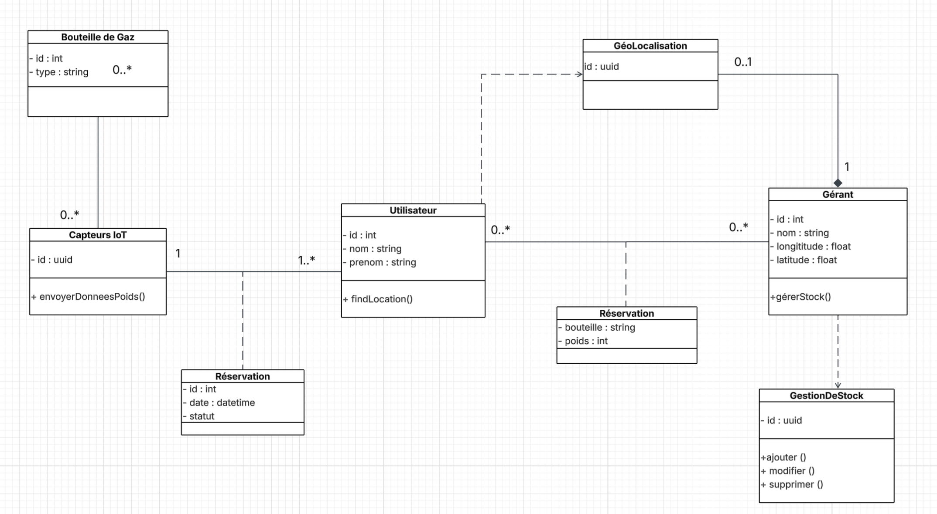

Basé sur le diagramme de classes UML fourni, voici une explication conceptuelle de la structure du système.
- La classe BouteilleDeGaz représente les différentes bouteilles de gaz pouvant être utilisées par les clients. Une bouteille peut être associée à plusieurs capteurs IoT, car un utilisateur peut disposer de plusieurs bouteilles ou remplacer une bouteille tout en conservant le même capteur.

- La classe CapteursIoT correspond aux dispositifs intelligents installés sur les bouteilles pour mesurer le poids du gaz restant. Un capteur est associé à un utilisateur ou plusieurs utilisateurs, reflétant l’installation du dispositif dans un foyer donné, mais il peut être lié à plusieurs bouteilles au cours de son utilisation (par exemple lors de remplacements).

- La classe Utilisateur représente les clients utilisant l’application mobile. Dans notre système, un utilisateur ne peut être lié qu’à un seul capteur, ce qui lui permet de suivre en temps réel l’évolution de sa bouteille. De plus, un utilisateur peut faire aucune ou plusieurs réservations de gaz auprès d’un gérant ou plusieurs gérant. La classe Utilisateur dépend de la classe de Géolocalisation pour trouver l’emplacement d’un distributeur.

- La classe Gérant correspond aux responsables des points de vente de gaz. Un gérant peut recevoir plusieurs réservations de la part des clients et dispose de la capacité de gérer son stock de gaz. La suppression d’une instance gérant crée la suppression des données associées à elle liées à l’emplacement de ce dernier. Un gérant peut donc avoir zéro (0) ou 1 emplacement. Mais un emplacement ne peut être relié qu’à un (1) seul gérant. De plus, la classe Gérant dépend de la classe GestionDeStock pour gérer son stock.

- L’association Réservation modélise les demandes de réservation effectuées par les utilisateurs pour obtenir une bouteille de gaz. Cette classe intervient à la fois du côté utilisateur et du côté gérant, traduisant l’interaction entre les deux acteurs. Ainsi donc pour qu’il y ai une réservation, il faudra forcément un lien entre l’utilisateur et le gérant

- La classe GestionDeStock regroupe les opérations de mise à jour du stock du gérant. Cette classe traduit les opérations internes du gérant pour maintenir l’état du stock à jour afin d’assurer une meilleure disponibilité pour les utilisateurs.

L’ensemble de ces classes et relations permet de représenter de manière structurée les fonctionnalités principales du système : suivi de la consommation via capteurs IoT, gestion des bouteilles, réservation de gaz, géolocalisation des distributeurs et mise à jour des stocks. Ce modèle UML constitue ainsi une base cohérente pour la conception et le développement du système.

Proposition d’une solution de déploiement

Afin d’assurer une compréhension globale de l’architecture du système de prédiction et de gestion du gaz, le schéma ci-dessous présente l’ensemble des composants techniques répartis différentes couches du modèle OSI. Cette représentation met en évidence les flux d’informations entre le capteur de poids installé chez l’utilisateur, l’infrastructure cloud assurant le traitement des données et les services essentiels, puis les applications mobiles dédiées aux clients et aux gérants. Elle illustre de manière intégrée le fonctionnement complet du système, depuis la collecte du niveau de gaz jusqu’à la mise à jour du stock et la gestion des réservations. Ce schéma de déploiement constitue ainsi la base de l’architecture technique proposée pour garantir un service fiable, évolutif et facilement accessible.
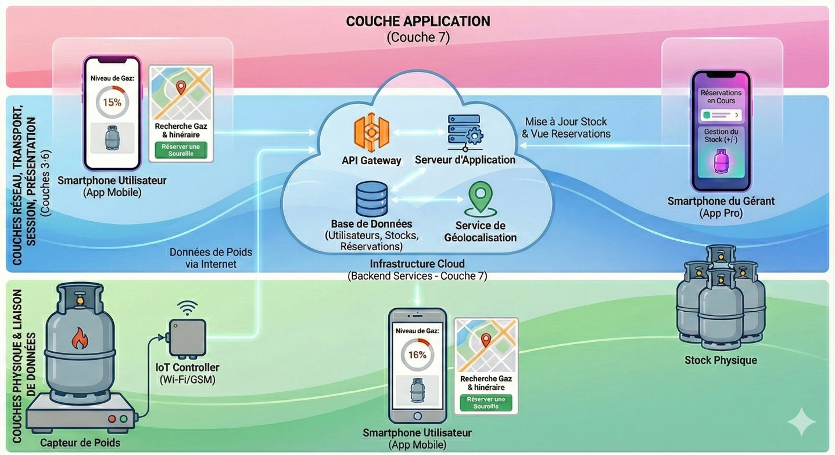

Figure 3.5 : Architecture globale du système de gestion de la consommation du gaz.

Degré de faisabilité
    - Faisabilité Technique
La solution repose sur des technologies éprouvées et accessibles, notamment l'intégration de capteurs de poids demi-ponts, des communications réseau via Wi-Fi ou GSM, ainsi qu'une application mobile connectée à un serveur cloud. Les capteurs de poids offrent une précision suffisante pour le suivi du niveau de gaz et sont facilement intégrables, tandis que les microcontrôleurs Wi-Fi/GSM permettent l'envoi de données en temps réel. Le développement mobile sera réalisé efficacement avec des frameworks modernes tels que React Native, compatibles Android et iOS. L'ensemble de ces composants standards, peu coûteux et avec une documentation bien fournie, confirme que la faisabilité technique du projet est élevée.

    - Faisabilité opérationnelle
Le système répond à des besoins concrets et tangibles du marché : le suivi en temps réel du niveau de gaz pour les clients, la gestion efficace du stock, les réservations, la réduction des déplacements inutiles améliore de façon globale le service client. La solution s'intègre naturellement dans les habitudes quotidiennes des utilisateurs grâce à l'utilisation du smartphone et des notifications push, et ne requiert aucune compétence technique avancée pour son utilisation. L'interface intuitive et la simplicité d'adoption garantissent une appropriation rapide par les utilisateurs finaux comme par les gérants. La faisabilité opérationnelle est donc très bonne, le système apportant une valeur ajoutée directe et mesurable aux différents acteurs.

    - Faisabilité économique
Le coût global du projet englobe l'acquisition des capteurs de poids, du microcontrôleur IoT, le développement de l'application mobile, l'hébergement cloud ainsi que la maintenance et la supervision technique. Ces coûts restent raisonnables grâce à l'utilisation de solutions open-source et de serveurs mutualisés. Le modèle économique peut être soutenu par plusieurs sources de revenus : la vente de kits IoT (capteur + carte électronique). L'investissement initial étant modéré et le système présentant un potentiel de rentabilisation à moyen terme, la faisabilité économique du projet est jugée satisfaisante et viable.

    - Faisabilité temporelle
Le développement du projet peut être structuré en phases successives et cohérentes : la conception du prototype IoT nécessite 2 à 4 semaines, le développement de l'API et de la base de données environ 2 semaines, l'application mobile entre 4 et 6 semaines, tandis que les tests terrain et les ajustements requièrent 2 à 3 semaines supplémentaires. La durée totale estimée se situe entre 10 et 14 semaines, ce qui représente un calendrier réaliste et réalisable pour une équipe de petite à moyenne taille. Cette planification progressive permet également d'intégrer des phases de validation et d'itération pour garantir la qualité du produit final. La faisabilité temporelle est donc positive, le calendrier de réalisation étant cohérent avec les ressources disponibles et les objectifs du projet.

Ce chapitre a permis d'établir les fondations techniques et conceptuelles du système de prédiction et de gestion de gaz. À travers l'expression détaillée du cahier des charges, nous avons formalisé les besoins fonctionnels et non fonctionnels qui guideront l'ensemble du développement. Les exigences identifiées couvrent tant les attentes des utilisateurs finaux (consultation temps réel, alertes, géolocalisation) que celles des gérants (gestion de stock, réservations, catalogue). La modélisation UML nous a permis de visualiser l'architecture du système et les interactions entre ses différents composants. Cette représentation structurée facilite la compréhension globale de la solution et constitue un référentiel commun pour toutes les parties prenantes du projet. La proposition de déploiement illustre concrètement l'implémentation technique envisagée, depuis le dispositif IoT (capteur de poids et microcontrôleur) jusqu'aux applications mobiles, en passant par le backend cloud et les services tiers. Cette architecture garantit la scalabilité et la performance du système. Les risques identifiés sont gérables à travers des mesures d'atténuation appropriées.

Chapitre 4 : Mise en œuvre
Petite introduction

Matériels utilisés

Logiciels utilisés

Procédure

Étude de coût

Petite conclusion

Chapitre 5: Résultats et discussion
Petite introduction

Présentation des résultats

Recommandations

Etude comparative

Impacts potentiels

Petite conclusion

Conclusion

Bibliographie
[1] : ZOUAI, M. (2020). Thesis_Meftah.pdf. Récupéré sur Thesis_Meftah.pdf: http://thesis.univ-biskra.dz/5330/1/Thesis_Meftah.pdf
[2] : c'estPasSorcier. (2017). youtube. Récupéré sur youtube, c'est pas sorcier: https://www.youtube.com/watch?v=22Y0wEMLUPc
[3] : MyGaz. (2024). Récupéré sur https://www.mygaz.io/
[4] : KopaGas. (s.d.). Récupéré sur https://www.kopagas.com/
[5] : Energy, P. (2023). Récupéré sur https://www.paygoenergy.co/
[6] : Envirofit. (2025). Récupéré sur https://envirofit.org/smartgas/

Webographie
- https://t20ind.org/research/promoting-the-use-of-lpg-for-household-cooking-in-developing-countries/#:~:text=In
- https://lequotidien.sn/acces-aux-combustibles-modernes-de-cuisson-au-senegal-43-des-menages-exclus-2/
- https://www.ccacoalition.org/fr/resources/liquefied-petroleum-gas-clean-cooking-fuel-developing-countries-implications-climate-forests-and-affordability#:~:text=Le
- https://iotindustriel.com/iot-iiot/iot-les-principaux-reseaux-et-protocoles/
- https://www.lirmm.fr/~seriai/uploads/Enseignement/iot.pdf
- https://blog.ubisolutions.net/iot-technologies-cas-dusages-avantages-et-limites-guide-complet
- https://iotindustriel.com/iot-iiot/architecture-iot-lessentiel-a-savoir/
- https://www.facebook.com/MYGAZsas/
- https://www.instagram.com/mygazsas/

Table des matières
Dédicace i
Remerciements i
Sigles et abréviation ii
Liste des figures iii
Liste des tableaux iv
Sommaire v
Introduction 1
Chapitre 1 : Présentation générale 2
1.1. Présentation de l’ESMT 2
1.1.1. Historique 2
1.1.2. Missions 2
1.1.3. Organigramme 2
1.1.4. Laboratoire 2
1.2. Présentation du sujet 3
1.2.1. Contexte 3
1.2.2. Problématique 3
1.2.3. Objectifs 3
1.2.3.1. Objectif général 4
1.2.3.2. Objectifs spécifiques 4
1.2.4. Méthodologie 4
1.2.5. Cadre d’étude et limites 5
Chapitre 2 : Etat de l’art 6
2.1. Généralité sur le gaz domestique 6
2.2. Généralité sur l’IoT 6
2.2.1. Architecture en couche 6
2.2.1.1. Couche de perception 7
2.2.1.1.1. Capteurs 7
2.2.1.1.2. Actionneurs 8
2.2.1.2. Couche réseau 8
2.2.1.3. Couche application 8
2.2.2. Avantages et limites 9
2.2.3. Domaines d’application 9
2.3. Fondements et paradigmes de la gestion intelligente du gaz domestique 9
2.4. Etat de l’art de l’IoT appliqué à la gestion intelligente du gaz domestique 10
2.4.1. Systèmes de Monitoring de Niveau par Capteurs 10
2.4.1.1. Solution MyGas 10
2.2.2. Bilan des limites et perspectives d’amélioration 11
Chapitre 3 : Analyse et conception 13
3.1. Cas d’étude 13
3.2. Parties prenantes 13
3.3. Expression du cahier des charges 13
3.3.1. Besoins fonctionnels 13
3.3.2. Besoins non fonctionnels 13
3.4. Modélisation UML 13
3.5. Proposition d’une solution de déploiement 14
3.6. Degré de faisabilité 14
Chapitre 4 : Mise en œuvre 15
4.1. Matériels utilisés 15
4.2. Logiciels utilisés 15
4.3. Procédure 15
4.4. Etude de cout 15
Chapitre 5: Résultats et discussion 16
5.1. Présentation des résultats 16
5.2. Recommandations 16
5.3. Etude comparative 16
5.4. Impacts potentiels 16
Conclusion 17
Bibliographie I
Webographie II
Table des matières III
Annexes VI
Résumé I

Annexes

Résumé

